**OVA BILJKA ME JE SPASILA OD RAKA”: Čovjek otkrio nevjerojatno iskustvo i sada svima dijeli RECEPT**

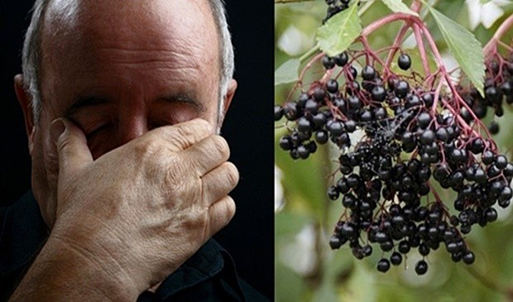

Ovo je priča o jednom čovjeku iz Bugarske koja govori o borbi s opakom bolešću. Njegova priča mnogim ljudima je dala nadu, a evo i zašto!

“U 2002. godini liječnici su otkrili benigni tumor u mom mozgu. Odmah sam primljen u bolnicu BLD – Sofija na operaciju. Tumor je bio veličine 5,5 cm, ali je operacija bila uspješna. Operirali su me najbolji neurokirurzi u Bugarskoj.

Nakon dvije godine tumor se ponovno vratio i narastao do gotovo iste veličine. Morao sam na novu operaciju, ovoga puta lasersku, ali nakon operacije lijeva ruka i noga su mi postale paralizirane. Liječnici su ispitivali moj tumor za koji se ispostavilo da je atipičan.

Onda sam otišao na onkologiju, nakon čega je uslijedila radioterapija, ali ni to nije pomoglo. Tumor je opet izrastao i nova operacija je bila zakazana. Nakon operacije otišao sam na rehabilitaciju i tamo, na moju sreću, upoznao čovjeka koji je promijenio moj život.

Taj čovjek je bolovao od raka bubrega. Na žalost, njegova operacija je prošla neuspješno, a doktori su rekli da mu je ostalo još samo 3-4 mjeseca života.

Onda je upoznao jednu ženu koja mu je ispričala o biljci koja može izliječiti ovu opaku bolest i kako pripremiti lijek od nje. Biljka se zove crna bazga (zova).“

**Napomena**

Postoji tridesetak vrsta unutar porodice bazgi. Najznačajnije su crna i crvena bazga. Kod nas se najčešće koristi crna bazga – Sambucus nigra.

U mnogim europskim zemljama bobe bazge (Sambucus nigra) su vrlo cijenjeno šumsko voće. Od zrelih boba priređuju se sirupi, kompoti i pekmezi, pripremaju se voćni sokovi, rakija, vino i ocat, prave se pite, pudinzi, umaci i preljevi, bobe se iznose na tržnice ili se čak koriste u prehrambenoj industriji. Kod nas se bobe malo koriste, samo ponekad u narodnoj medicini, dok mnogi neupućeni još uvijek smatraju da su bobe bazge otrovne.

Crna bazga je grm koji raste na otvorenim poljima, oko kuća, u svjetlijim šumama i posebno oko riječnih kanala te daje plod koji podsjeća na borovnice (cvijet se koristi za čaj i sirup).

Plodovi sazrijevaju krajem kolovoza i tijekom rujna i listopada. Plod treba biti dobro zreo da bi imao ljekovita svojstva. Pri branju treba odrezati cijeli štitac, a ne trgati samo bobe. S branjem treba požuriti, jer kad bobe sazriju, brzo ih pojedu ptice.

Čovjek nastavlja: “Kada uberete bobice, operite ih i stavite u staklenke, redajući naizmjenično jedan red bobica pa jedan red šećera, dok se staklenka se ne napuni do vrha.

Čuvajte teglu na mjestu gdje ima sunca, tako da može doći do vrenja. Nakon dva tjedna, teglu treba zatvoriti i staviti u hladnjak.

Možete napraviti 2, 3 ili 4 tegle, ali morate imati najmanje dvije da biste imali dovoljno ovog lijeka do iduće godine. Uzimajte najmanje 1 žličicu svakog jutra na prazan želudac, 10 minuta prije obroka.

Čovjek koji je mi je rekao za ovu biljku me je uvjerio u njena ljekovita svojstva. On je počeo konzumirati ovaj lijek u trenutku kada su mu liječnici priopćili da nema šanse za izlječenje.

Mjeseci su prošli, a on je još uvijek živ! Rezultati na kontroli su pokazali da je rak nestao. Onda sam počeo i ja da uzimam, ali sam prvo sačekao 2 mjeseca kako bih ubrao crnu bazgu, pripremio lijek i počeo ga primjenjivati. Četiri godine je prošlo od moje posljednje operacije, a tumor se nije vraćao.

Ispričao sam mnogim ljudima o ljekovitoj moći crne bazge i nakon razgovora s jednom doktoricom saznao sam da se je jedna njezina pacijentica izliječila od raka dojke koristeći isti lijek. Tijekom kontrole i njeni rezultati su pokazali da je rak nestao.

Crna bazga je korisna za imunološki sustav i liječenje mnogih bolesti.

Plodovi crne bazge su najbolji kada su potpuno zreli, a ako se u masi nađe poneka zelena i nezrela bobica, najbolje je da se ukloni. Plod treba biti mekan, taman, gotovo crn.

U početku je okus ovog lijeka pomalo neugodan, dok se ne naviknete. Ja sam u početku imao osjećaj da ću povratiti prilikom uzimanja ovog lijeka, ali na kraju sam se navikao na to. Također, dok vam se organizam privikava na lijek, budite sigurni da u blizini ima toalet, jer 30 minuta nakon konzumiranja izražena je potreba za odlaskom na wc.

Usput, zdravim ljudima koji žele ojačati svoj imunološki sustav također preporučujem crnu bazgu. Crna bazga, na primjer, pomaže protiv gripe.

Želim svima sreću i zdravlje i najviše od svega želim izlječenje teško bolesnima! “, zaključio je čovjek.

Izvor: webtribune.rs